Pasteles dulces de hojaldre
Con Catalina de Médicis se introduce a la cocina lo que es la“pastelería refinada”,que proviene principalmente de Italia.
Aquí se comienzan a preparar los dulces o masitas de hojaldre,que llamaban “torroni”.
Se servían rellenos con cremas,mermeladas y otros derivados lácteos dulces. 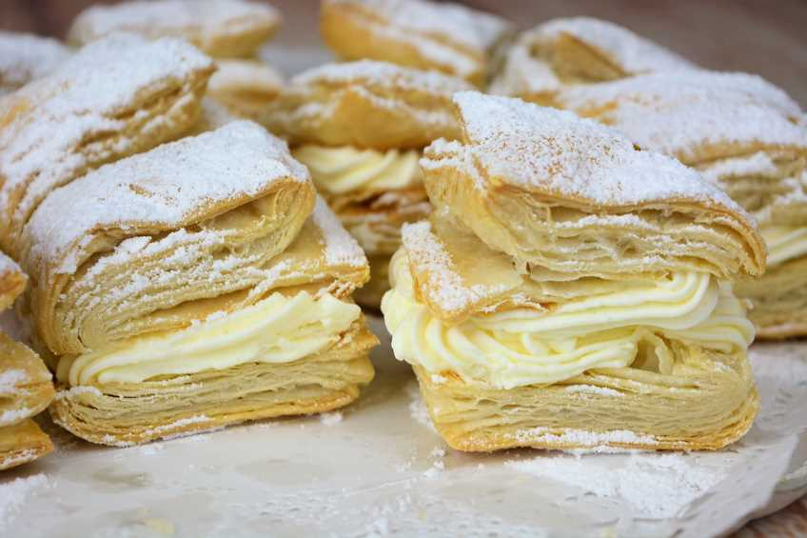

Ingredientes
1) 500 gr de harina de fuerza
2) 250 gr de agua a temperatura ambiente
3) 60 gr de mantequilla fundida
4) 12 gr de sal
5) 350 gr mantequilla en bloque

-Andreea Pricop
-Manuel Giunta

